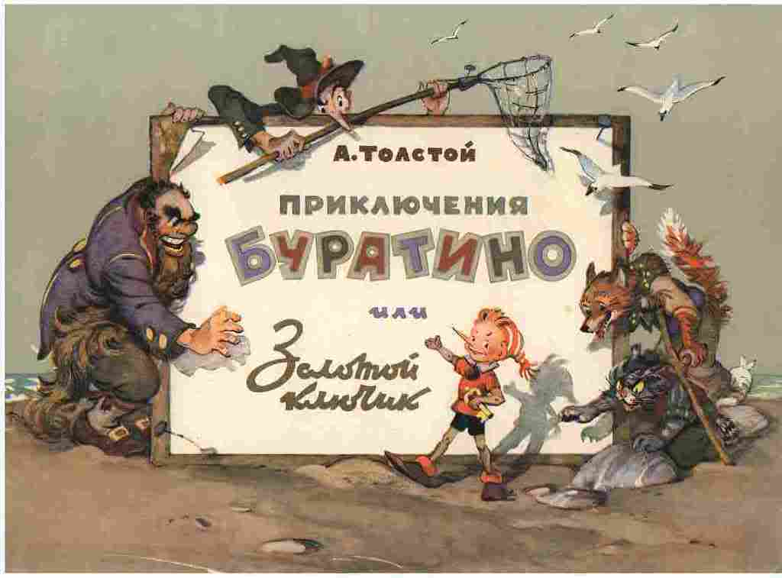

Актеры

Дмитрий Иосифов — Буратино (роль Буратино озвучила Татьяна Канаева), на данный момент 50 лет

Татьяна Проценко — Мальвина (47 лет)

Роман Столкарц — Пьеро (51 год)

Томас Аугустинас — Артемон (46 лет)

Григорий Светлорусов — Арлекин (50 лет)

Николай Гринько — папа Карло (умер в 1989 г в возрасте 69 лет)

Юрий Катин-Ярцев — Джузеппе (умер в 1994 г в возрасте 73 лет)

Владимир Этуш — Карабас-Барабас (93 года)

Ролан Быков — кот Базилио (умер в 1998 г в возрасте 69 лет)

Рина Зелёная — черепаха Тортила (умерла в 1991 г в возрасте 90 лет)

Елена Санаева — лиса Алиса (73 года)

Владимир Басов — Дуремар, продавец лечебных пиявок (умер в 1987 г. в возрасте 64 лет)

Баадур Цуладзе — хозяин харчевни «Три пескаря» (80 лет)

Ритм этого произведения может быть разным, спокойным, равномерным, отрывистым, синкопированным, четким и др. Так же, как и ритмы, окружающие нас в жизни. Размер нужен для музыкантов, которые определяют, как играть музыку. Их записывают дробями в виде четверте

Тембр окрашивает музыку, поэтому музыка может характеризоваться как звонкая, темная, светлая и пр. Каждый музыкальный инструмент обладает своим тембром, также как и голос  конкретного человека.

Темп произведения определяет скорость исполнения, которая выражается в трех скоростях: медленный, быстрый и умеренный.

Я бы наверное хотел быть в этом произведении Буратино он умный, смелый, не боиться трудностей, полон позитива, готов придти на помочь другу.